X光衍射技术基础
目录
X光衍射技术基础 目录 1
X光之理论篇 3
第1章 晶体学基础 3
1.1 晶体结构与空间点阵 3
1.2 需要记住的晶面间距的公式 3
1.3 对称操作以及对称元素 3
1.4 晶体的投影（描述晶面、晶向、原子面、晶带、对称性，比较重要哦） 3
1.4.1 球面投影 3
1.4.2 极射投影 3
1.5 倒易点阵（可简化晶体学计算，形象解释衍射现象，极为重要！） 4
第2章 X光基本性质 4
2.1 X光管结构（大概了解） 4
2.2 X光基本知识 5
2.2.1 X光谱 5
2.2.2 X光减弱规律 5
第3章 X光的散射与干涉 5
3.1 自由电子对X光散射： 5
3.2 散射线的干涉： 5
3.3 原子的散射： 5
第4章 晶体的衍射 5
4.1 小晶体的散射强度 5
4.2 干涉函数 6
4.3 干涉方程、布拉格定律 6
4.4 消光规律 6
4.5 厄瓦尔球（爱瓦德球） 7
X光之方法篇 7
第5章 劳埃法及其应用 7
5.1 劳埃法：连续光照射单晶体，实验原理图如下： 7
5.2 应用 8
5.2.1 测定单晶取向 8
5.2.2 塑性变形的研究 8
第6章 粉末照相法 8
6.1 德拜法原理 8
6.2 德拜照片的计算与标定 8
6.3 其他照相方法 9
第7章 衍射仪法 9
7.1 衍射仪 9
7.1.1 测角仪 9
7.1.2 探测器 9
7.1.3 晶体单色器的使用 9
7.2 衍射图样的获得 10
7.2.1 试样制备要求 10
7.2.2 衍射全图的获得 10
7.2.3 单峰测试（比如说测晶粒大小） 10
7.2.4 从衍射获得材料信息 10
第8章 衍射线的理论强度 10
X光之应用篇 10
第9章 衍射线的线形分析 10
9.1 从衍射获得材料信息 10
9.2 实测线形与真实线形： 11
9.3 kα双线的分离 11
9.4 吸收、温度和角因素的校正 11
第10章 物相分析 11
10.1 物相分析包括：定性分析和定量分析 11
10.2 定性分析： 11
10.3 物相定量分析： 11
第11章 精确测定点阵常数 12
11.1 此章总结起来只有一条公式： 12
11.2 外推法测定点阵参数的原理： 12
第12章 宏观应力的测定 12
12.1 宏观应力 12
12.2 宏观应力的测定原理 13
12.3 X光衍射方法测应力的原理： 13
12.4 X光衍射方法测应力的方法（主要掌握衍射仪法） 13
12.5 表面应力状态的确定 14
12.6 单轴拉伸求E_{hkl}和ν 14
12.7 用X光衍射方法测应力的特点 14
第13章 织构的测定 15
13.1 织构的定义 15
13.2 特殊的织构 15
13.3 织构的分类 15
13.4 利于X射线来探测织构的原理 15
13.5 织构的表示方法： 15
13.5.1 正极图 15
13.5.2 反极图 16
第14章 微晶尺寸与微观应力的测定 16
14.1 微晶尺寸测定： 16
14.2 微观应力测定： 16
14.3 线形宽化小结： 16
写在后面的话 17

X光之理论篇
理论是X光技术的数学及物理基础，对于应用X光技术的工科同学来说，了解一些定性的原理，记住一些重要的结论就足够了。在这里比较重要的是诸如倒易点阵、晶面间距公式、干涉方程、消光规律等等，大家需要给与足够的关注。

晶体学基础

晶体结构与空间点阵
复习七大晶系、十四种点阵（材科和固物都学过，相信大家比较熟，看看即可）。

需要记住的晶面间距的公式
立方系：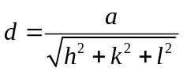
六方系：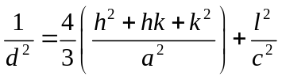

对称操作以及对称元素
固物中严格学习过，相信不会有什么困难，了解即可

晶体的投影（描述晶面、晶向、原子面、晶带、对称性，比较重要哦）

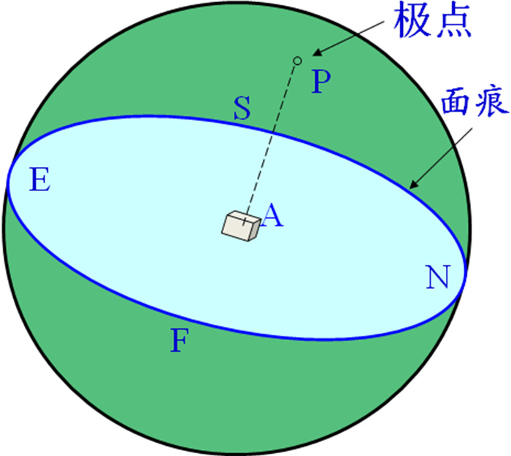
球面投影
取一个半径极大的球（相对于晶体）作参考球，让晶体处于球心，将晶体中的平面或方向之间角关系表示到球面上
基本概念：
面痕：晶面与参考球相交的大圆；
极点：晶面法线与参考球的交点；
迹点：晶向与参考球的交点。

极射投影
利用平面投影的方法将球面投影中的球面图形转化为平面图形
吴氏网：将点光源放在赤道上，做经纬线网的极射投影。
极网：将点光源放在极点，做经纬线网的极射投影
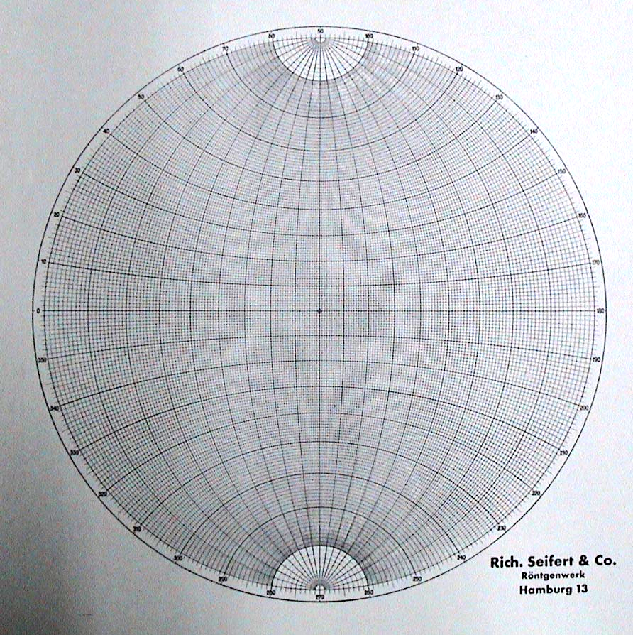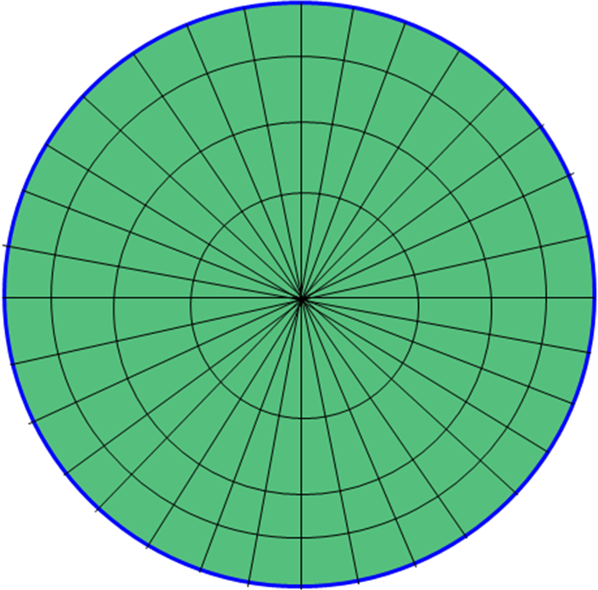
X光是一门实验课，所以测量便成了这门课的基础，在后续的课程里我们已经发现了许多用到利用极射投影转动晶体的地方，因此了解晶体投影的转动是非常有必要的，以下通过一个例子来说明晶体投影的转动方法。
例：求A、B绕C逆时针转动60度后的位置。
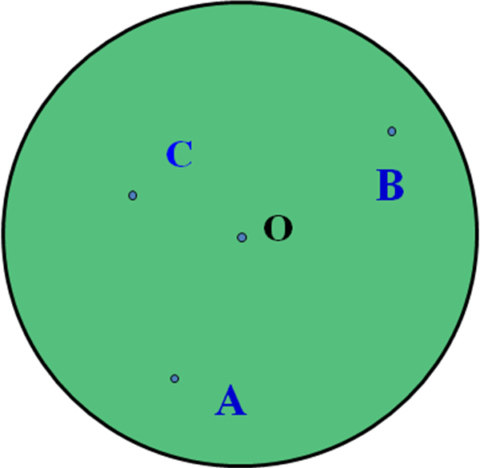
方法：将其分解为两个方向的转动（垂直和平行于投影平面），如下：
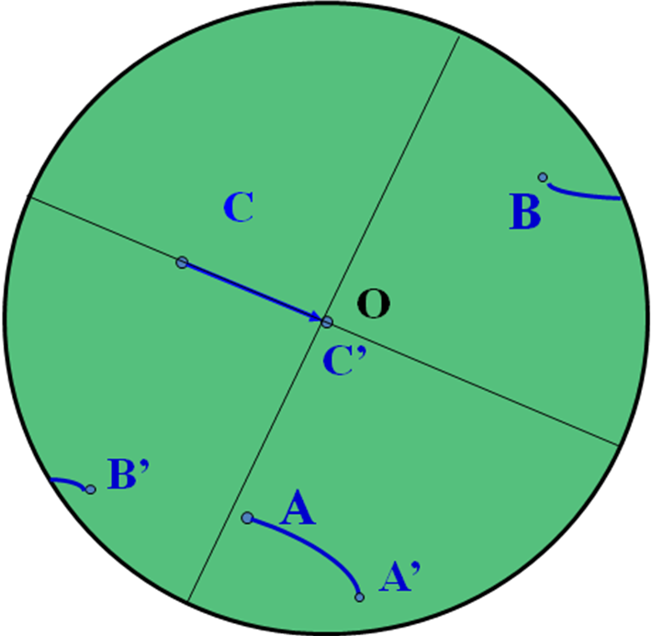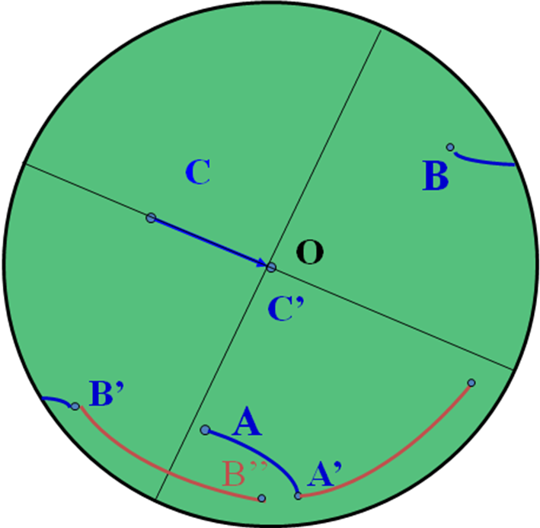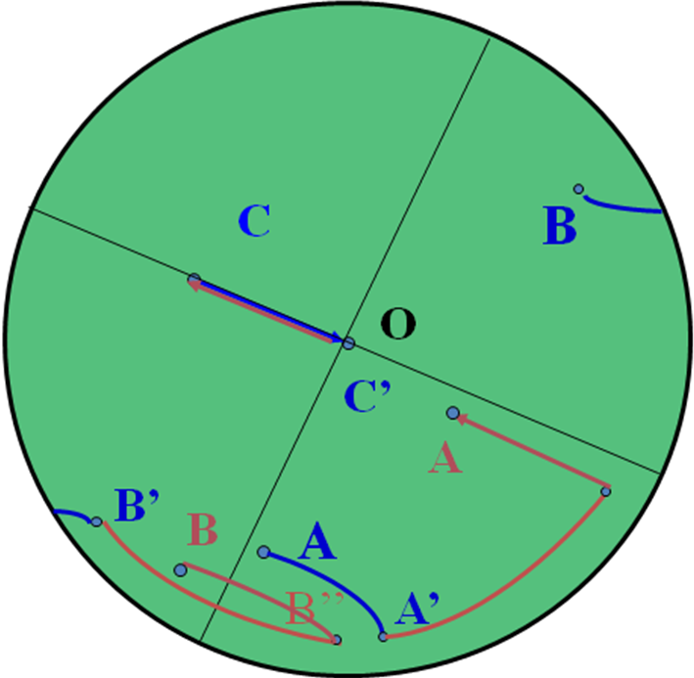
最终得到：
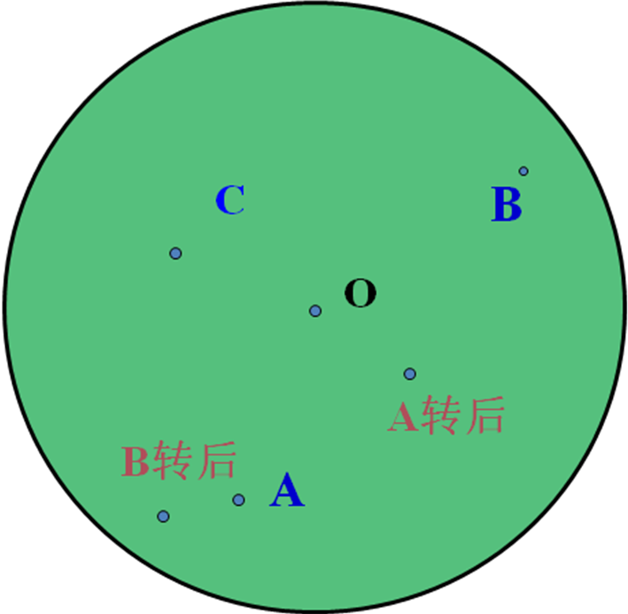
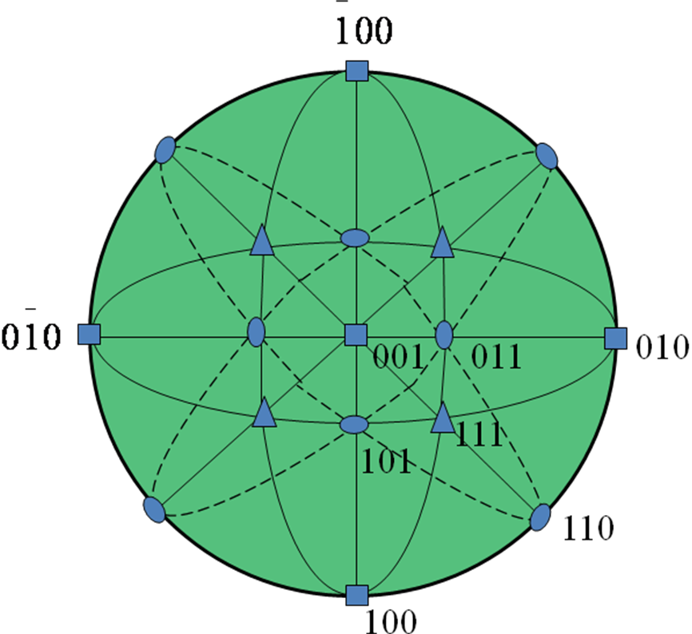
利用吴氏网，还可以测两个任意极点之间的夹角（将基圆直径一样的吴氏网与投影中心钉在一起，转动吴氏网，使两极点落在同一经线上，读出纬度差即可。）此即代表了这两个晶面间的夹角。
标准投影：以低指数晶面平行于投影面，晶体中主要晶面或晶向的极射投影。以投影面或垂直于投影面的方向命名。（特别有用！）
需要记住的是，立方晶系001标准投影，如右图。那么利用一套标准投影和吴氏网获得其他投影

倒易点阵（可简化晶体学计算，形象解释衍射现象，极为重要！）
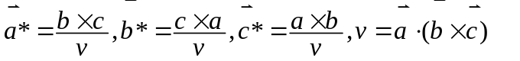
性质：同名相乘为1（固物中为2哦），异名相乘为0。
正倒点阵之间的倒易关系：晶面（hkl）的面间距dkhl为同名倒易矢量长度的倒数，即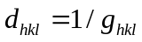；正空间中的晶面对映倒空间中一个点。
晶带定律：uh+vk+wl=0，[uvw]为晶带轴，（hkl）为晶面。

X光基本性质

X光管结构（大概了解）
焦点：X光管中靶面上被电子轰击的面积；有效焦点。

X光基本知识
X光是波长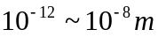之间的电磁波，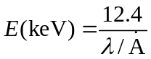

X光谱
⑴ 连续谱，短波极限λo=12.4/V（注意单位：V：KV，λo：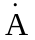）
⑵ 特征谱，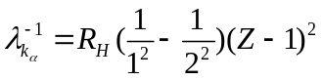

X光减弱规律
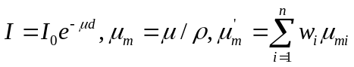
滤片：X光单色化；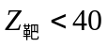，用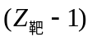作滤片；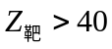，用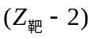作滤片。

X光的散射与干涉

自由电子对X光散射：
⑴ 相干偏振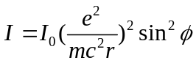；相干非偏振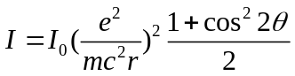
⑵ 非相干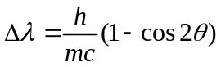

散射线的干涉：
相位差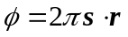，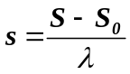，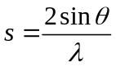；合成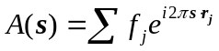。

原子的散射：
单原子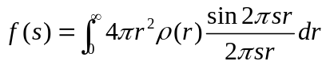；多原子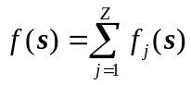。

晶体的衍射

小晶体的散射强度
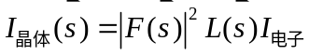
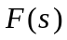为结构因数，反应晶胞内的干涉情况，导出衍射消光规律。
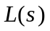为干涉函数（或称劳埃函数），反应晶胞与晶胞之间的干涉情况，推导出干涉方程、布拉格定律

干涉函数
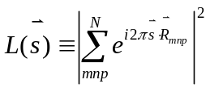，由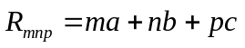和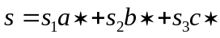可得：
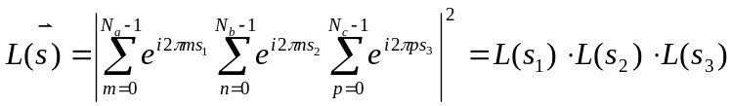
而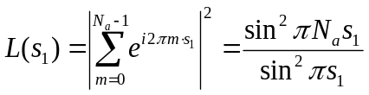，其pic大家应该有印象：
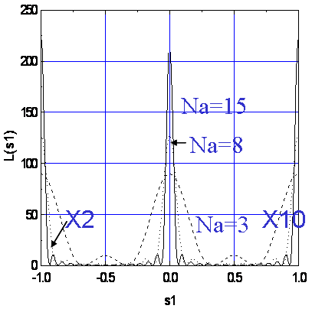

干涉方程、布拉格定律
能观察到衍射（干涉）的条件之一为：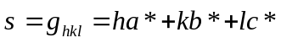（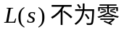）。
布拉格定律：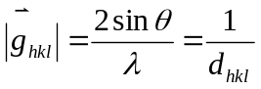，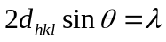。

消光规律
可产生衍射的充分必要条件为：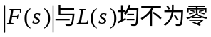，一般称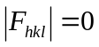为衍射线的消光条件。
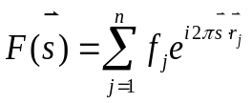，散射矢量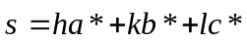，晶胞中各原子的位置矢量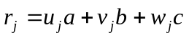，得到：
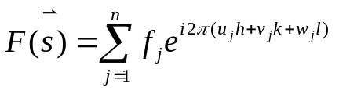
其中n为晶胞中原子数。
Sc 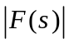=1
Bcc =2，h+k+l=偶数
=0，h+k+l=奇数
Fcc =4，h k l 全奇或全偶
=0，h k l 奇偶混杂
金刚石结构 （h+k+l）/2为奇数时，值为0
h k l 奇偶混杂时，=0
密排六方 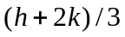为整数，为奇数时值为0。

厄瓦尔球（爱瓦德球）
在X光的入射方向上任取一点，以X光波长λ的倒数为半径，以晶体为圆心做一个球面，称此球面为干涉球，圆上取一点作为倒易点阵的零点。

X光之方法篇
方法是X光技术的的手段，由于现在均是用衍射仪法，故劳埃法和德拜法主要在于掌握其原理，尤其是德拜法，其实也是衍射仪法的原理。

劳埃法及其应用

劳埃法
连续光照射单晶体，实验原理图如下：
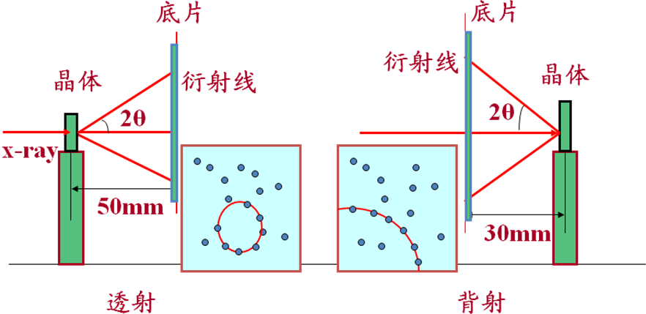
对光源的要求：光强高，波长范围宽，以增加劳埃斑点的强度和数目，一般用W靶 V=30~70kV。
劳埃法照片特征：
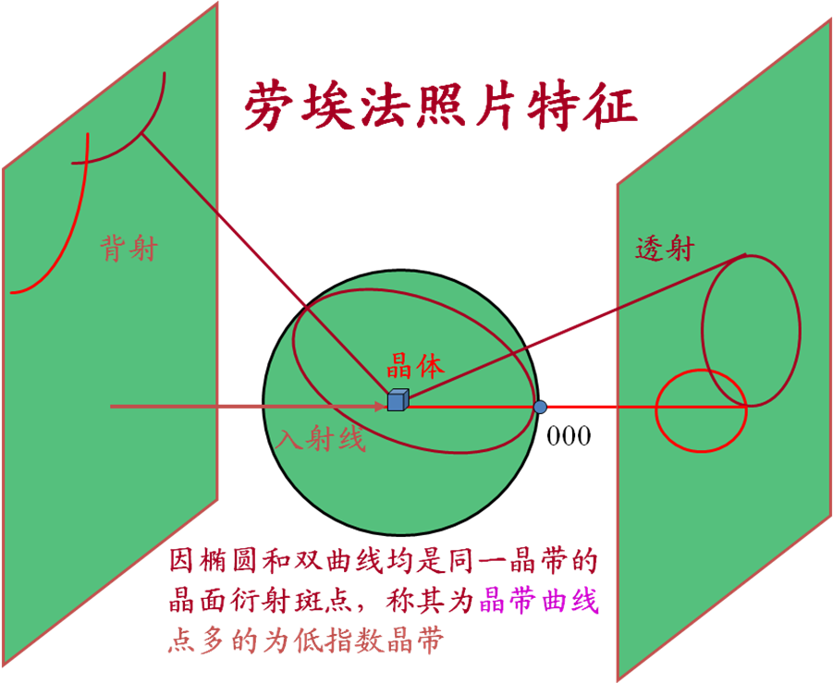

应用

测定单晶取向
要测定单晶体的取向，就是要决定单晶体的外形坐标与内部晶体学坐标之间的关系。
解劳埃照片方法：用极射投影表示出照片所记录的信息；利用标准投影标定晶体内部的几何元素。（由于此法现在已经不用，故了解原理即可）

塑性变形的研究
此处主要是记住其研究方法，重点不在于如何利用劳埃法测定。
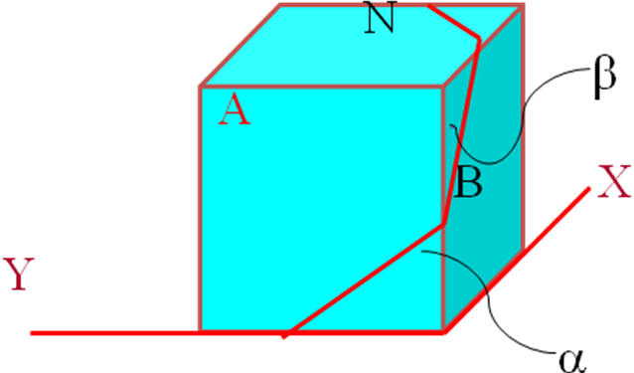
⑴ 双面法测滑移面
步骤：取一单晶试样
磨出两个相互垂直的金相平面
变形出滑移线
用金相测出其α，β
利用极射投影找到滑移面极点P的位置
利用劳埃法标定滑移面指数
其中，利用极射投影找滑移面极点P的方法是我们应该掌握的，如下：
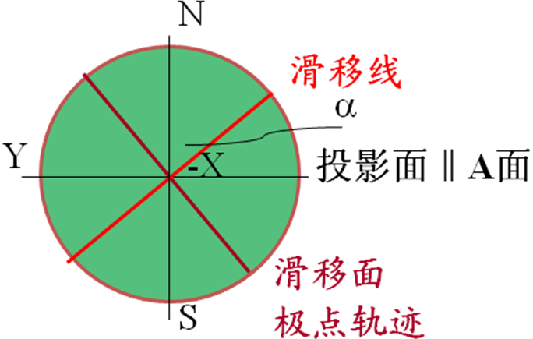 | 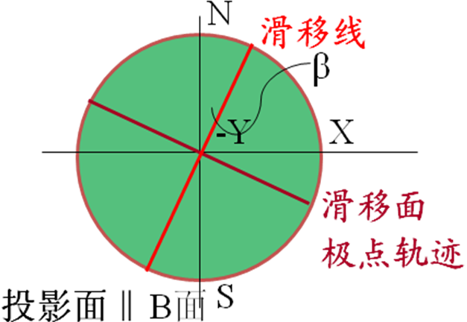 | 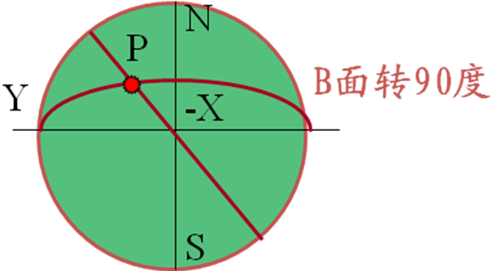
从而确定了P点在外形极射投影中的位置。
⑵ 极点轨迹测挛生面
应该不重要，有兴趣可以看看。
⑶ 滑移方向的测定
依据：滑移方向一定在滑移面内，滑移方向一定位于垂直于滑移面的大园。
滑移面用前面的方法测定；晶体拉伸时，滑移方向会逐渐向拉伸轴。

粉末照相法

德拜法原理
假设试样是由数目极多的微小晶体组成，其取向完全是任意、无规则排列。
对于其中特定的一个晶体，其倒易点阵为空间分布的倒易结点；其他晶体的随机取向，一系列它们的倒易矢量分布于整个倒易空间的各个方向，其倒易结点布满在以倒易矢量长度（r*=1/dhkl）为半径的倒易球面上
由于同族晶面{HKL}的晶面间距相等，同族晶面的倒易结点都分布在同一倒易球面上，各晶面族的倒易结点分别分布在以倒易原点为中心的同心倒易球面上

德拜照片的计算与标定
对于立方晶系，
hkl 100 110 111 200 210 211 220 221 310 311 222 320 321 400
p.c 1 2 3 4 5 6 8 9 10 11 12 13 14 16
bcc x 2 x 4 x 6 8 x 10 x 12 x 14 16
fcc x x 3 4 x x 8 x x 11 12 x x 16
金刚石 3 8 11 16
再由：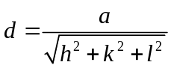，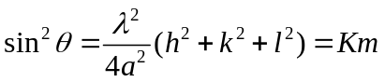
由衍射信息可以知道晶体的大致结构。

其他照相方法
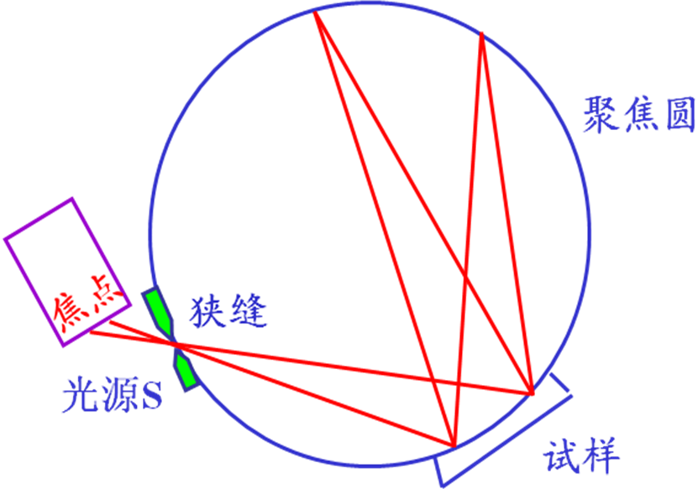
聚焦原理：当X光源S，试样P和底片都处在一个称为聚焦圆的圆周上，不管X光所照的试样面积有多大，其同指数的衍射线都汇聚于底片上的一点。

衍射仪法

衍射仪

测角仪
⑴ 测角仪有两个转盘，转盘可作θ-2θ联动。接收狭缝绕轴心O转动的轨迹为衍射仪圆。
⑵ 测角仪的狭缝系统
DS决定了X光入射线的发散角度，即入射线的强度和试样被X光照射的面积。防发散狭缝SS用于仅让X光衍射线通过接收狭缝进入探测器。接收狭缝RS决定了同时进入探测器衍射线的角宽度。索拉狭缝S1和S2，由于X光源的线焦垂直于衍射仪圆，所以X光入射线和衍射线都有很大部分不平行于衍射仪圆，为了减少这种垂直发散度，在光路中放入了两个索拉狭缝S1和S2。
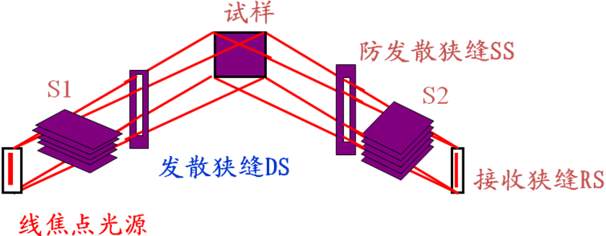

探测器
探测器有盖革计数器、正比计数器、闪烁计数器、Si（Li）探测器

晶体单色器的使用
作用降低背底，但不能排除Kα射线的高次谐波。选择单色器时，如果强调分辨率用石英晶体，强调绝对衍射能力用热解石墨。

衍射图样的获得

试样制备要求
⑴ 晶粒大小：如果试样的晶粒过大，衍射线强度的测定结果会有很大误差。
⑵ 试样的大小厚度与质量：X光入射线所照射的试样面积小于试样本身的面积。
⑶ 试样的厚度要大于3/μ，μ为试样材料的线吸收系数。
⑷ 避免产生择优取向：只有试样中的晶粒取向是随机分布时，衍射线强度的相对值才与理论值大体相同。

衍射全图的获得
选择的发散狭缝应使X光入射线能被试样全部截住，即使在小θ角也应如此。

单峰测试（比如说测晶粒大小）
⑴ 连续扫描
⑵ 步进扫描：步进法的优点是没有滞后及平滑效应。在衍射线极弱或背底很高时特别有用。
⑶ θ或2θ独立运动。举例：使2θ固定不动，使θ角在一定角度范围内摆动时，可以测试镀膜的取向度等。

从衍射获得材料信息
衍射线的线位（ 2θ）、线强度（I）、线形（线宽W）。
⑴ 衍射线的线位
① 图形法（极大值、切线法、I1/2中点法）；
② 曲线近似法（用抛物线拟合衍射峰顶点）；
③ 重心法
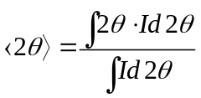
⑵ 衍射线的强度
① 峰高强度（准确度稍差，JCPDS卡为积分强度）
② 积分强度（称重法、积分仪、计算机处理）
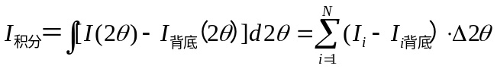

衍射线的理论强度
略，应用不大，一般电脑会处理。

X光之应用篇
一项技术最终还是要服务于人类，离开了应用他们就是纯物理了，这几章让我们看到了X光究竟能够做哪些事情，也让我们感受到了X光的强大威力，希望大家给与足够的关注。有两个应用我们做过实验，希望大家不要忘了才好。

衍射线的线形分析

从衍射获得材料信息
衍射线的线位2θ、强度I、线形（宽）W。

实测线形与真实线形：
实测线形：用衍射仪直接测量的线形。
真实线形：能精确反映试样内部情况的线形。真实线形是由实测线形经过一系列各种因素校正后获得的线形。
影响实测线形的因素：实验条件（狭缝，试样位置，探测器），Kα双线，角因素 。

kα双线的分离
kα双线分离是真实线形不可缺少的重要步骤，kα双线分离的基础：kα1与kα2强度与波长的分布一样；kα1的强度是kα2强度的2倍。

吸收、温度和角因素的校正
了解即可。

物相分析

物相分析包括：定性分析和定量分析

定性分析：
⑴ 目的：判断试样的物相组成
⑵ 基础：各种物相都有自己特定的粉末衍射图样。衍射线方向（θ）取决于晶胞的大小，衍射线的强度取决于晶胞的内容。而各种物相的晶胞大小和内容都不一样，因此衍射图样也是不一样的。
⑶ 基本方法：
① 与已知进行比较，如PDF卡片。
② 根据m的比值（由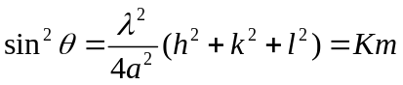求出m）判断新相结构
m=1,2,3,4,5,6,8,9,10,11,12,13,14,16,17（除7,15外所有数） 简单立方
m=2,4,6,8,10,12,14,16,18,20,22, 体心立方
m=3,4,8,11,12,16,19,20,24, 面心立方
m=3,8,11,16,19, 金刚石结构
m=2:1为主 四方结构
m=3:1为主 六方结构

物相定量分析：
⑴ 目的：确定多相混合物各相的含量
⑵ 分析对象：试样中各物相某条衍射线的强度。选择衍射线时，强度应尽量高，分离情况要好。试样准备时，各相的颗粒要足够细，强度测量要尽量准。
⑶ 方法
① 外标法：以外部试样为标样（通常为待测物相的纯物相试样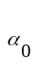）
若仅有两相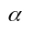，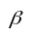则：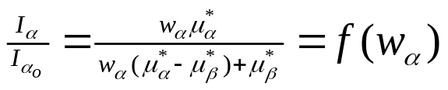，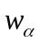为重量分数，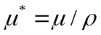为质量吸收系数，为线吸收系数，为密度。所以只要测Iα/Iα0和已知工作曲线即可进行定量分析 ，再根据实测的Iα/Iα0值即可求出的重量分数。
② 内标法：在试样中加入一定重量的标准物质S
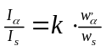
k的获得：1.已知成分；2.参比强度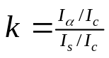；3.理论计算（不重要）。
注意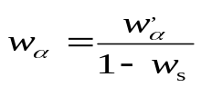
③ 自标法：
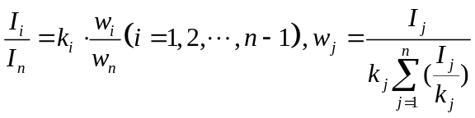
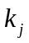由内标法中介绍的方法获得。

精确测定点阵常数

此章总结起来只有一条公式：
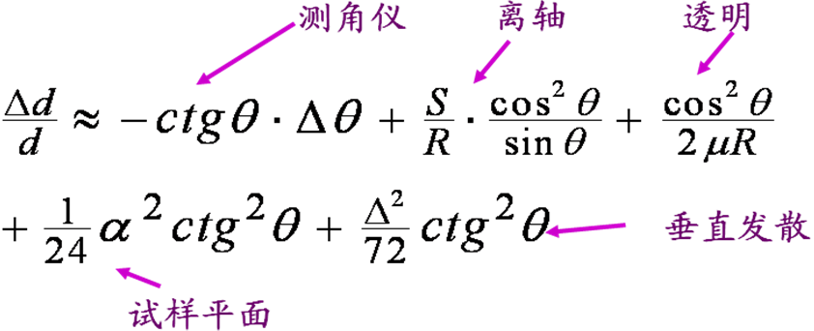

外推法测定点阵参数的原理：
在精确测量晶体点阵参数的过程中，试验方法和试样均会引起一些误差，如衍射仪测量误差如上，这些误差绝大部分均随θ角的增大而减小，至90o时最小，但实际试验无法实现90o测量，所以通常测量一系列高角度线，外推至90o，获得较准确的点阵参数。

宏观应力的测定

宏观应力
宏观应力是指构件中在相当大的范围内均匀分布着的内应力。宏观应力对材料的使用有很大关系：负面影响（如海水应力腐蚀等）；正面影响（如压应力可提高疲劳寿命等）

宏观应力的测定原理
只要应力存在就会有应变，就会导致晶面间距的变化；X光可很好地测面间距地变化，因此，可以利用其测应力。如下图：
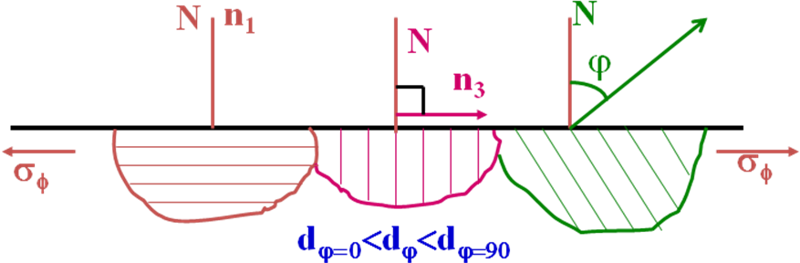

X光衍射方法测应力的原理：
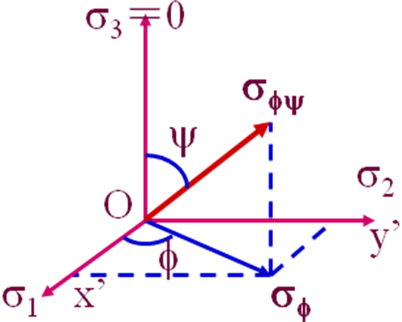
对于一般材料，X光穿透能力很低，X光衍射法仅能测表层中的应力。由于是表面，垂直于表面的应力σ3＝0，任一方向的应变为：
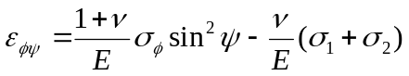
将其对sin²ψ求导，就得到我们测应力最基本的公式：
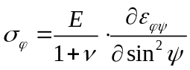
而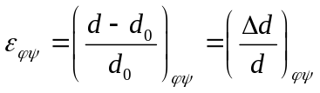，应用布拉格公式，获得测应力的基本公式：
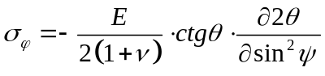
只要测出某特定晶面的d随ψ的变化量，就可以利用上述公式求的应力。需要注意的是：一般选用大θ角的衍射线，以提高测量精度。

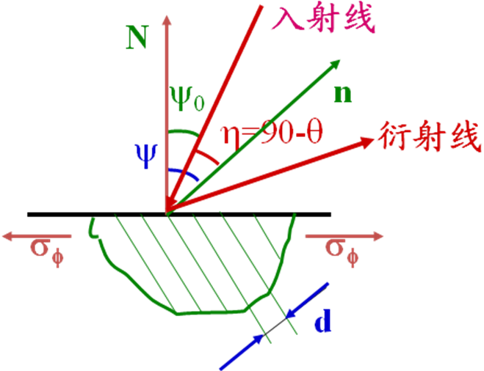
X光衍射方法测应力的方法（主要掌握衍射仪法）
首先介绍一些应力测量时所用的符号（参见书P222）
ψ₀：试样表面法线与入射线之间的夹角；
ψ：试样表面法线与衍射面法线之间的夹角；
N：试样表面法向；
n：衍射面法线
η=90-θ：为布拉格角的余角；
右图最好角的关系能记住。
⑴ 由0º-45º法（定ψ₀法：X光入射线方向与被测物体都不动，探测器扫描记录衍射线位的方法；测试中ψ₀保持不变，但ψ角需根据θ变化和ψ₀计算。）
分别用ψ₀＝0º和45º测定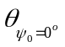和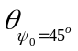，由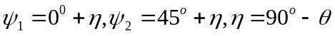：
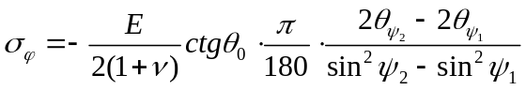
⑵ 45º单倾斜法（定ψ₀法）
保持入射线与试样表面法线夹角为45º，从两侧分别测衍射线得到两个布拉格角。
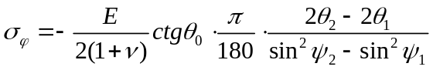
⑶ sin2ψ（定ψ法：试样以1/2探测器扫描的。速度转动，即θ－2θ联动测试衍射线位置，测试中。ψ保持不变。）
利用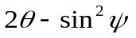作图，从而可得应力值。

表面应力状态的确定
确定表面应力状态就是要确定表面的两个主应力大小和方向。
若主应力方向未知，则需要测三个方向的应力：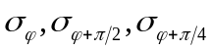
若由工艺过程的分析知道主应力方向，则直接测出两个方向上的应力即可。

单轴拉伸求E_{hkl}和ν
由
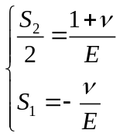
及
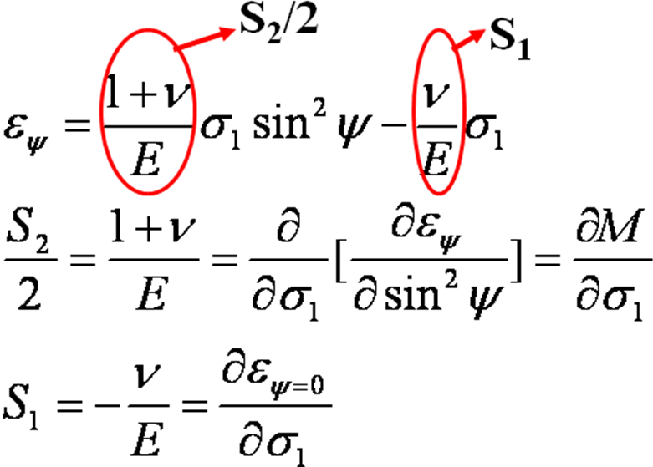
即可计算出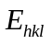，。

用X光衍射方法测应力的特点
⑴ X光测应力是通过测应变来进行的，其他方法只能测宏观应变；
⑵ X光测应力可以有宏观应变，亦可以无宏观应变，因此X光测应力可以非破坏的测残余应力；
⑶ X光测应力只是表层应力，可以逐层剥离试样测应力沿深度的分布；
⑷ 小面积照射可测表面应力分布。

织构的测定

织构的定义
多晶材料中，晶粒的晶体学取向会出现某些规律性（晶体学方向或晶体学面在材料外形上某种程度的集中），即择优取向。

特殊的织构
高斯织构（100）<001>，（100）面平行于试样表面，<001>方向平行于轧向。

织构的分类
⑴ 丝织构
材料的个晶粒的某一个或几个晶体学方向倾向于平行于试样的某一特定方向。其它晶体学方向则以试样的特定方向为轴对称分布。可以用极发布图表示（极发布图可利用扫描获得，即固定2θ角，只转动样品。半高宽越小，说明丝织构越明显）。
⑵ 板织构
材料的晶体学特征是各个晶粒的某一个或几个晶体学面倾向于平行于试样的某一特定面（如轧面），某一个或几个晶体学方向平行于试样的某一特定方向（如轧向）。

利于X射线来探测织构的原理
对于具有织构的材料，倒易结点在倒易球面上分布是不均匀的。

织构的表示方法：

正极图
晶粒晶体学面在外形坐标上的投影，名称是由所考察的面族的名称决定的。
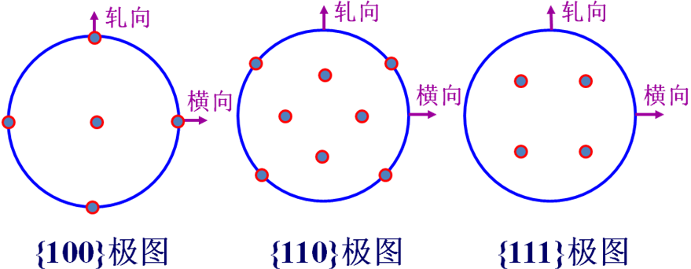
例如，以上三个极图均表示：{001}<100>理想板织构，只不过用三个晶面表示而已，而不是表示三个织构，这一点希望大家注意。
对理想板织构，要记住立方晶系的标准投影为好！同理：
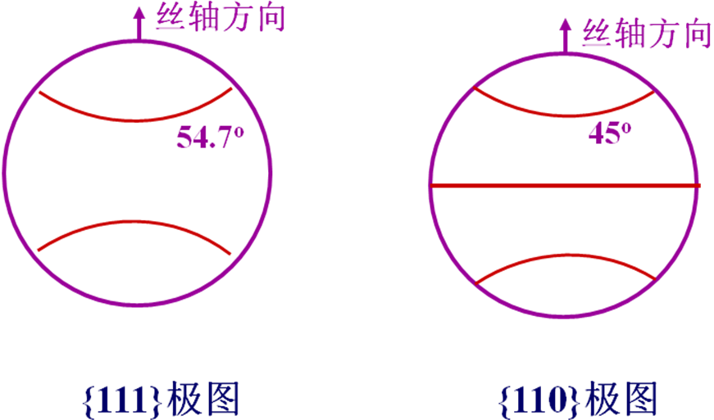
都表示<100>理想丝织构（右图中间那条是因为（011）垂直于[100]）。
请思考：立方<001>，<011>具有各占50%的丝织构，画出{110}正极图。
这个首先要在一个图中画出来，先假定<001>与丝轴方向一致，画出{110}的位置，再假定<011>与丝轴方向一致，再刚刚画的图上补上此时{110}的位置，即可。
我觉得应该如下所示（如有不正确之处欢迎讨论）：
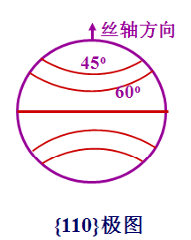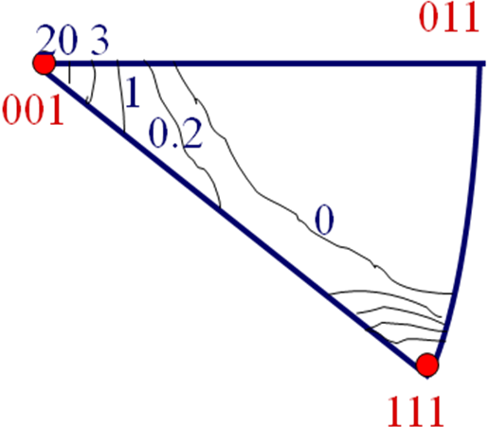

反极图
外形坐标在晶体学面上的投影。
例如挤压铝棒的轴向反极图（上图右），三个晶体学坐标分别为（001），（011），（111）。可以看出挤压铝棒中大多数晶粒的{001}和{111}法向平行于棒轴。即具有<001>+<111>丝织构或者说具有<001>和<111>丝织构成分。
主要记住三角形。
三维取向分布函数（ODF）：主要是计算机的事。
有兴趣的看看正反极图啥的是怎样用X光做出来的，这个其实做研究挺有用的。

微晶尺寸与微观应力的测定

微晶尺寸测定：
微晶引起X射线线形宽化的原理：微晶晶粒内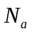较小，由干涉函数与的关系可知，峰会产生宽化。
Scherrer公式：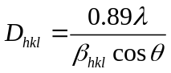，其中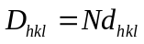，代表垂直于hkl面的平均尺度。
适用范围：3-200nm。
原则：用高角度线。
为试样衍射线形的半高宽，需从实测线形的半高宽中“扣除”仪器的半高宽（一般由标样测得，标样是粒度为5-20um的脆性粉末，故不存在宽化效应），一般简化为直接相减：即=B－b

微观应力测定：
微观应力引起X射线线形宽化的原理：试样中的微观应力一般无一定的大小和方向，因此，它使面间距发生变化（倒易节点变为一个小体积），从而引起X光衍射线宽化。
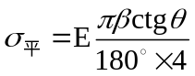为平均微观应力

线形宽化小结：
引起线形宽化的因素有三：微晶、微观应力、仪器本身
微晶宽化与微观应力宽化之比较：
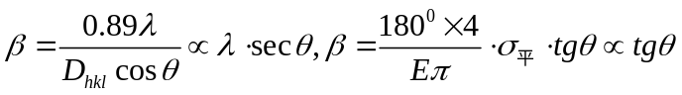
因此可以利用不同λ进行测试或利用不同衍射线计算线宽并观察其随θ角的变化规律来区别两者。

写在后面的话
这份总结基本上是ppt和课本的一个summary，删繁就简，突出脉络，略去了基本所有公式的推导，加进去了一些老师上课提到的东西。这份材料我觉得不完全是为了考试，更重要的是为了能够将我们学的这些知识做一个总结，对于会在本系读研究生的同学（包括出国的同学等等），以后和衍射仪打交道的机会实在是很多，现在打好基础，以后会省很多时间也会少走很多弯路，希望这份总结材料能对我们了解X光理论、融会X光方法、谙熟X光应用有一点益处，X光应该会是很轻松的，预祝大家取得好成绩，新年快乐！

